La Nouvelle Tribune 16 Septembre 2015

LANCEMENT À SIDI MOUMEN DE L'EXPOSITION « DESSINE-MOI UNE KHMISSA »
AGENDA
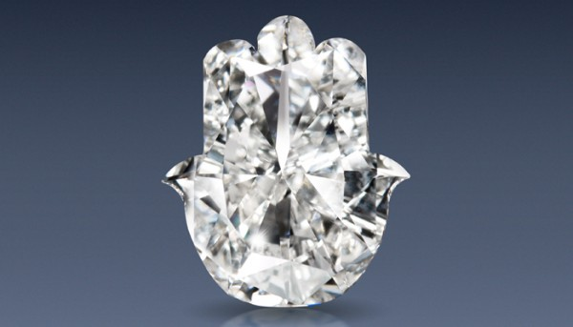
Révéler de nouveaux talents. C’est bien la vocation de la Fondation Ali Zaoua à travers le Centre culturel qu’elle a créé à Sidi Moumen, baptisé Les Etoiles. Heureusement, elle n’est pas la seule à croire au potentiel créatif des jeunes de ce quartier de Casablanca. En témoigne, l’appui de la Fondation Pharma 5 dont l’un des 5 engagements est le soutien et l’accès à la culture et qui a lancé en novembre 2014, en partenariat avec la Fondation Ali Zaoua, la première édition du concours « Dessine-moi une Khmissa ».
Première compétition d’arts plastiques consacrée aux enfants de la région
L’événement a accueilli pas moins de 50 enfants de Sidi Moumen, âgés de 8 à 14 ans, pour une journée entière sous le signe de la créativité et de l’imagination. Les candidats ont dessiné chacun leur plus belle « Khmissa », ce symbole fort de notre tradition marocaine et emblème du Groupe Pharma 5, sous les conseils bienveillants de l’artiste plasticien Said Raji, et également professeur d’arts plastiques au sein du Centre Culturel Les Etoiles de Sidi Moumen.
A l’issue de la journée, douze dessins ont été sélectionnés par un jury constitué d’artistes et d’experts marocains, citons parmi eux l’artiste peintre, Noureddine Chater. Les 12 œuvres les plus plébiscitées ont représenté les 12 mois de l’année 2015 dans le calendrier du groupe pharmaceutique Pharma 5 et ont reçu un kit spécial dédié aux peintres en herbes afin de les encourager dans leur vocation.
La Fondation Pharma 5 a offert aux trois finalistes du concours « Dessine-moi une Khmissa » une visite du tout nouveau Musée Mohammed VI d’art moderne et contemporain à Rabat. Une première pour ces enfants qui ont eu l’occasion de montrer leur talent d’artiste, mais également de le découvrir.
La Fondation Pharma 5 a tenu sa promesse et propose de venir admirer ces œuvres du 19 septembre au 30 octobre 2015 au Centre Culturel Les Etoiles de Sidi Moumen.

